择校时不要高估自己学习时不要低估自己

@[toc]

# 移动IP

## 移动IP相关术语

* 移动P技术是移动结点(计算机/服务器等)以**固定的网络IP地址**，实现跨越不同网段的漫游功能，并保证了基于网络P的网络权限在漫游过程中不发生任何改变
* **移动结点** : 具有永久IP地址的移动设备
* **归属代理**（本地代理） :一个移动结点拥有的就“居所”称为归属网络，在归属网络中代表移动节点执行。移动管理功能的实体叫做归属代理。
* **外部代理**（外地代理）在外部网络中帮助移动节点完成移动管理功能的实体称为外部代理。
* **永久地址**(归属地址/主地址)移动站点在归属网络中的原始地址。
* **转交地址**（辅地址）移动站点在外部网络使用的临时地址。

## 移动IP通信过程

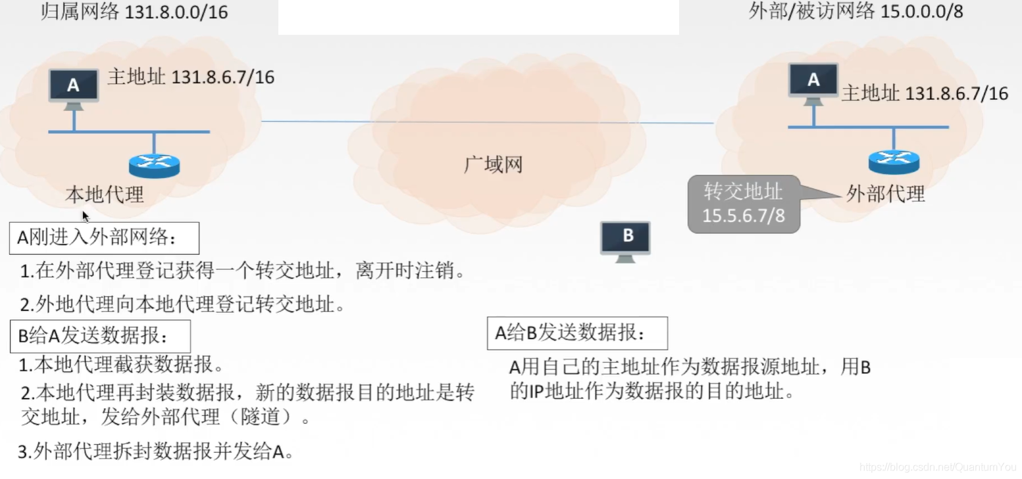  
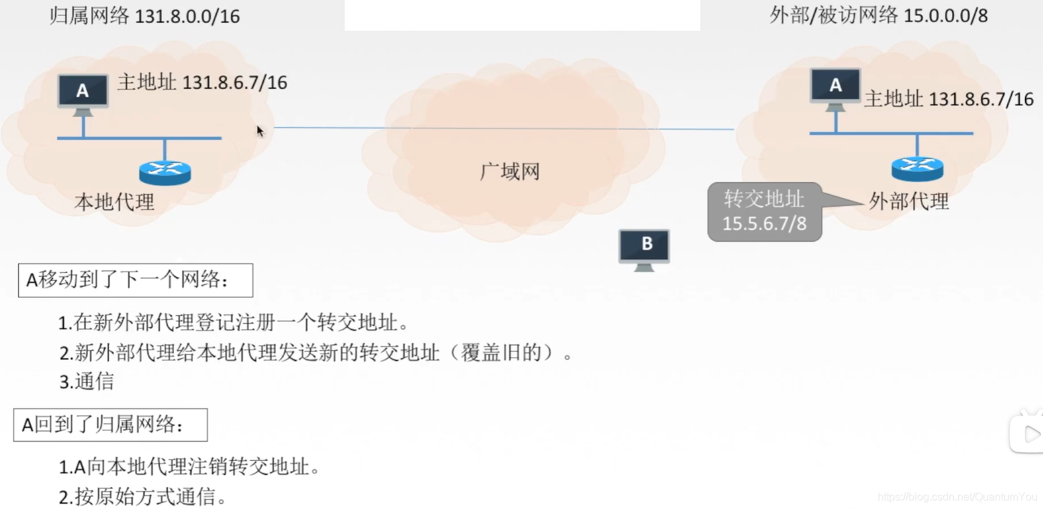

# 网络层设备

## 路由器

* 路由器是一种具有多个输入端口和多个输出端口的专用计算机，其任务是转发分组。
* 转发是在路由器内部进行  
  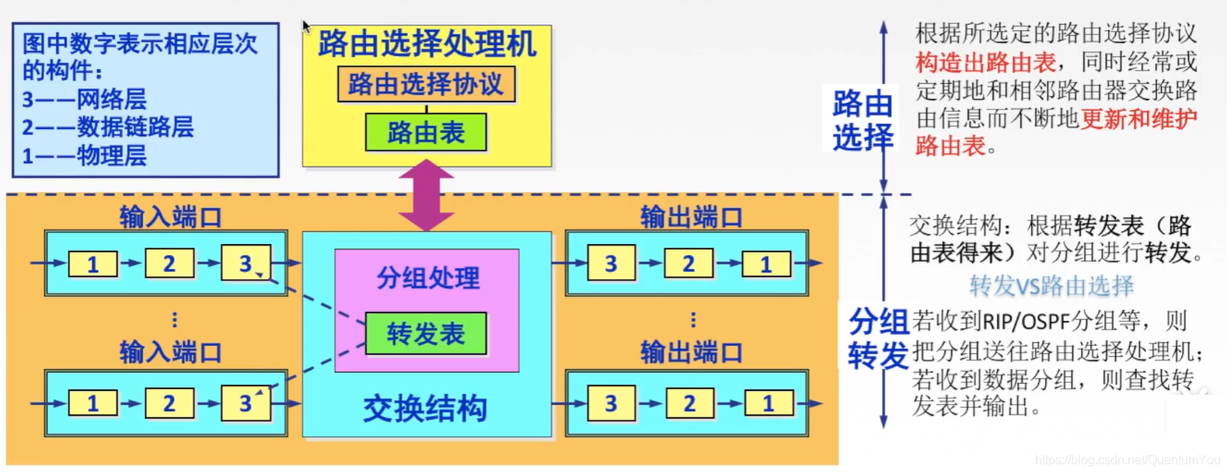

## 对线路上收到的分组的处理

**输入端口**  
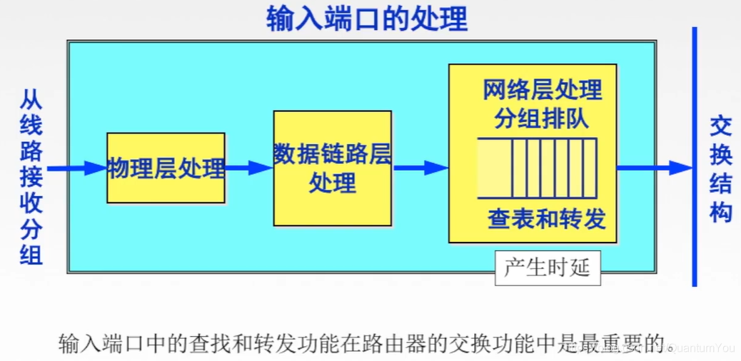

**输出端口**  
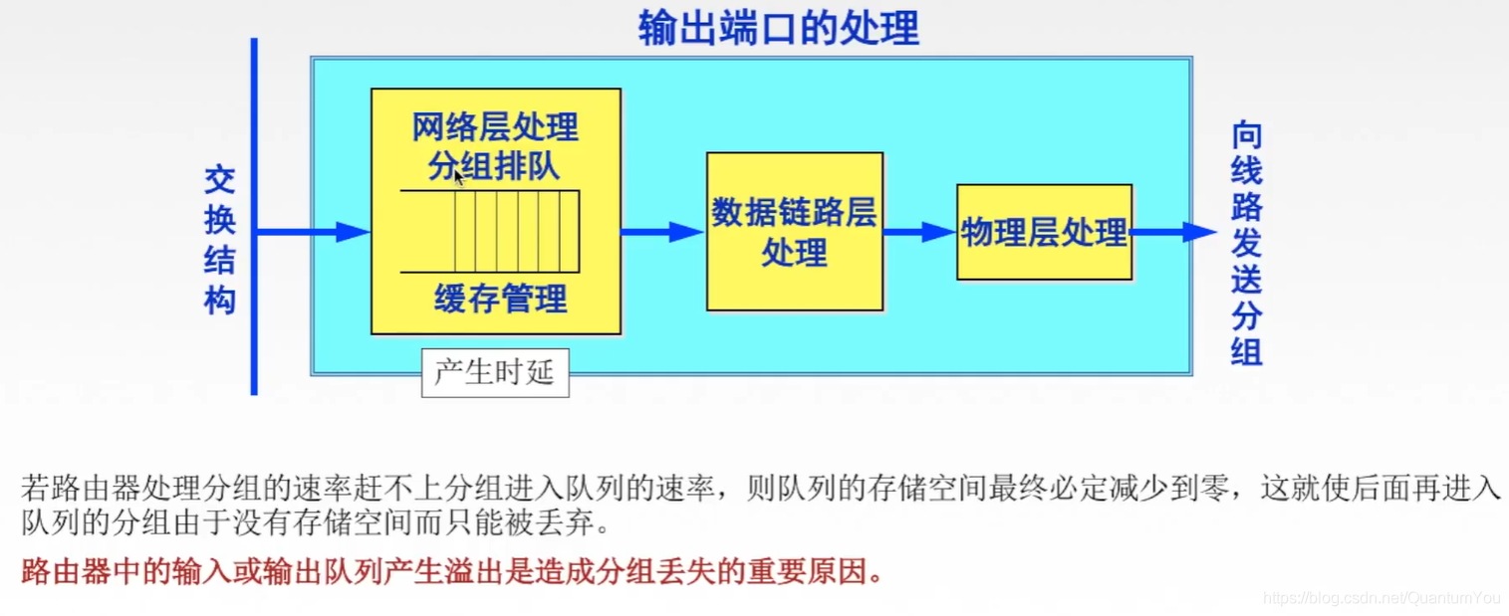

## 三层设备的区别

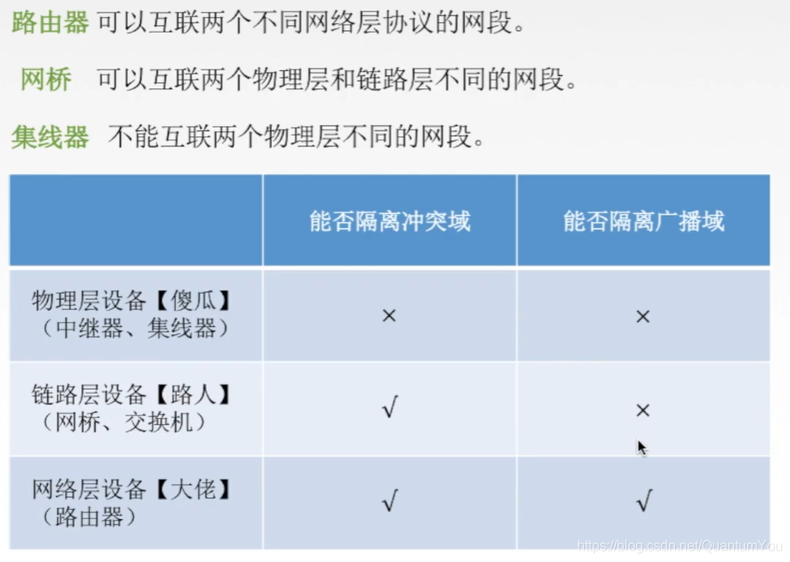

## 路由表与转发表

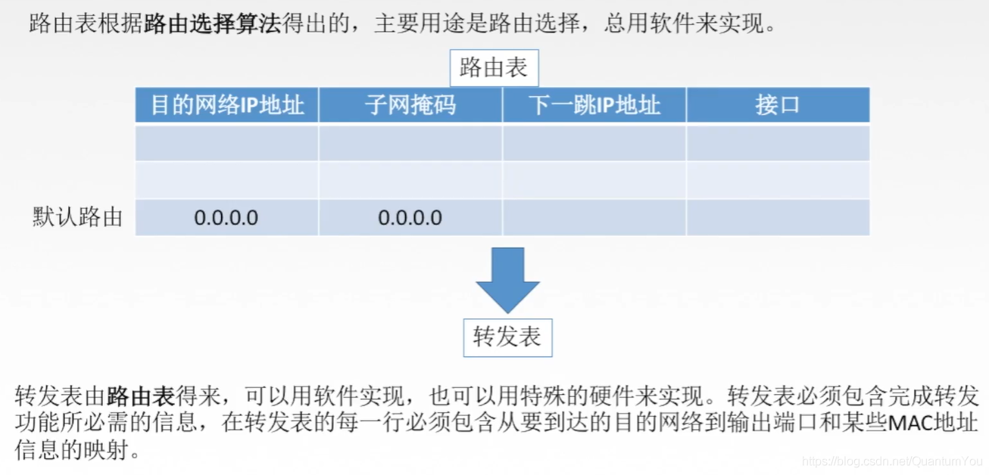

## 本章总结思维导图

